9+ Два друга – две судьбы, два юбилея.
В 2022 г. юбилеи у замечательных детских писателей К.И. Чуковского и Б.С. Житкова.
Дружба Бориса Житкова с Корнеем Чуковским началась в гимназии, они учились в одном классе. 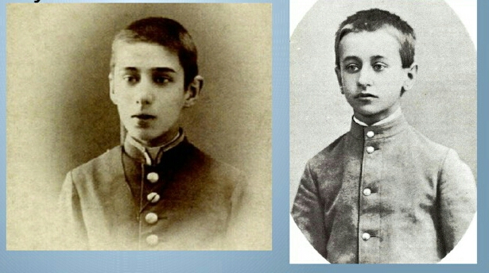
Борис родился в дружной интеллигентной семье. Папа был преподавателем математики, мама пианисткой. Он получил блестящее образование. Коля Корнейчуков рос без отца, его мама работала прачкой, они жили очень скромно. Именно Боря ввел друга в свой круг общения и интересов, разнообразив жизнь мальчика, многому его научил.
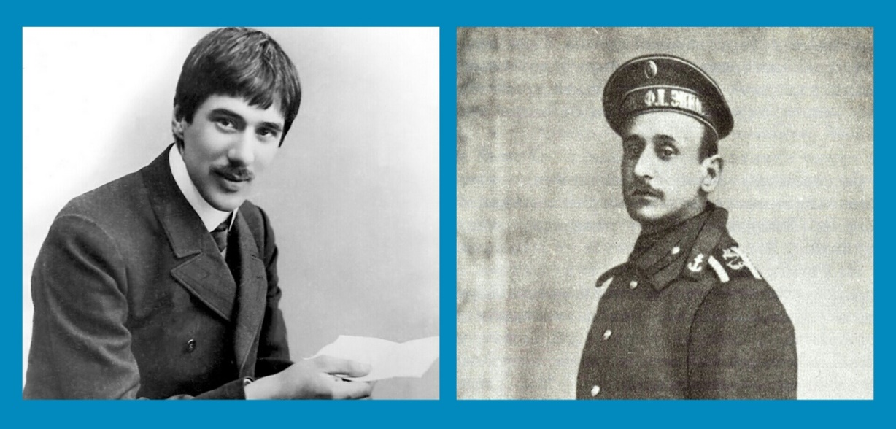

Борис Житков был инженером, металлургом, ихтиологом, преподавателем физики и черчения. И это еще не полный перечень всех его дел, увлечений и интересов. За что бы он ни брался, всё делал с полной самоотдачей и самозабвенной страстью. Жизненного опыта этого человека хватило бы на пятерых. Корней Чуковский всю свою жизнь посвятил литературе.
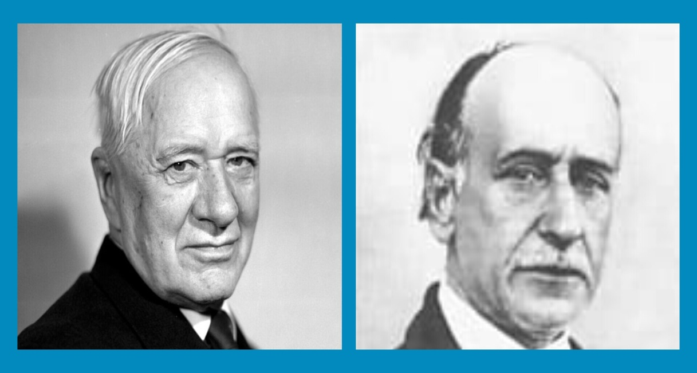
Прошло много лет. Коля Корнейчуков стал известным детским писателем Корнеем Чуковским, тиражи книг которого росли с каждым годом. А Борис работу по специальности найти не мог – первые годы после революции инженеры были не нужны. Чуковский был восхищен тем, как Борис Степанович живо общается с его детьми и увлекательно рассказывает о своих путешествиях по всему миру. И тогда Чуковский предложил Житкову писать книги и поддержал его. Таким образом, Корней Иванович открыл своему другу путь в литературу.

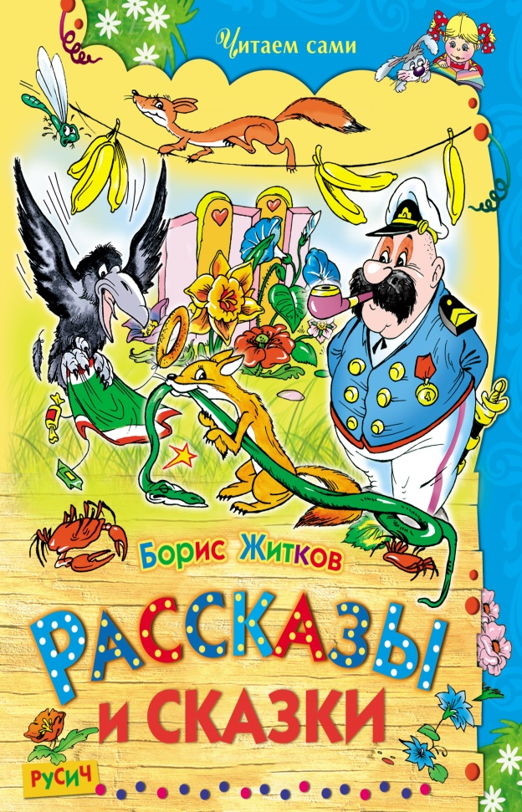
По-разному сложилась судьба двух друзей, немало выпало им испытаний. Но дружбу свою они пронесли через всю жизнь. А, главное, они обогатили русскую литературу своими замечательными книгами, которые читает уже не одно поколение читателей нашей страны.
